 | NOTA DE PRENSA  Septiembre 2026

Vitaldin impulsa su apuesta por el bienestar en retail con nuevas gummies de Omega 3 y Probiótico
La marca amplía su gama de complementos alimenticios con dos nuevas referencias sin azúcar, pensadas para responder al creciente interés del consumidor por el cuidado diario, la salud digestiva y la suplementación en formatos más prácticos y agradables.

Vitaldin continúa ampliando su gama de complementos alimenticios con el lanzamiento en el canal retail de sus nuevas Gummies Omega 3 y Gummies Probiótico + Vitamina B12, dos propuestas que refuerzan la apuesta de la marca por formatos fáciles de incorporar a la rutina diaria y adaptados a las nuevas preferencias del consumidor.  Las nuevas Gummies Omega 3 Vitaldin ofrecen una combinación de EPA, DHA y ALA, junto con vitaminas A, D y E. Su fórmula es sin azúcar y sin gluten y se presenta con un agradable sabor a lima y frutos rojos, ofreciendo una alternativa práctica y agradable para incorporar Omega 3 a la rutina diaria. | 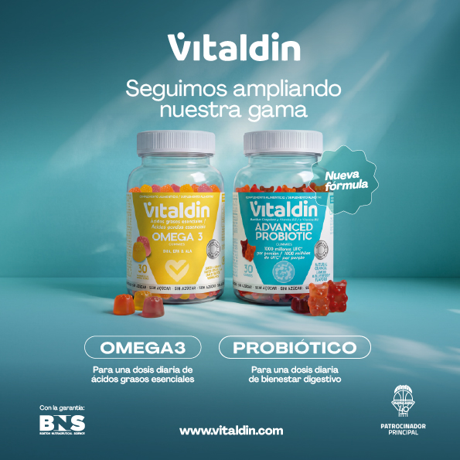
Por su parte, las Gummies Advance Probiotic, estrenan una nueva fórmula sin azúcar que combina 1.000 millones de UFC de Bacillus coagulans con vitamina B12, reforzando así la propuesta de Vitaldin dentro del segmento del bienestar y la salud digestiva, una categoría que continúa ganando protagonismo entre los consumidores.
La vitamina B12 contribuye al metabolismo energético normal y ayuda a disminuir el cansancio y la fatiga. La referencia es además sin gluten y se presenta en una combinación de sabores de melocotón, fresa y arándano.
Con estos dos nuevos lanzamientos, Vitaldin continúa reforzando su presencia en el lineal de complementos alimenticios y ampliando su oferta en formato gummy, acercando al consumidor nuevas opciones de suplementación prácticas, agradables y fáciles de integrar en el día a día.
Vitaldin. Tu dosis de vitalidad.
 | Más información: www.vitaldin.com

